1.用户点击【马上下单】按钮，/luggage/wx/toCreateOrderPage.do，通过oauth2 传入后台，获取用户信息，放入session，返回【订单创建页面】/luggage/createOrderPage

如果用户未关注公众号，则返回到【未关注页面】/luggage/illegalUser

2.订单创建页面，用户输入完毕后，需传入以下参数创建订单

|  |  |  |  |
| --- | --- | --- | --- |
| 参数名 | 参数中文名 | 格式 | 长度限制 |
| sendCity | 寄存城市 | 字符串 | 50 |
| sendAddress | 寄存地 | 字符串 | 200 |
| sendTime | 寄存时间 | 时间字符 | yyyy-MM-dd HH:mm:ss |
| takeCity | 提取城市 | 字符串 | 50 |
| takeAddress | 提取地 | 字符串 | 200 |
| takeTime | 提取时间 | 时间字符 | yyyy-MM-dd HH:mm:ss |
| luggageNumber | 行李数量 | 整数 |  |
| luggageUnitPrice | 行李单价 | 浮点数 |  |
| luggagePic | 行李照片 |  |  |
| flgInsurance | 是否保价 | 整数 | 0不保价，1保价 |
| insurancePrice | 保费 | 浮点数 |  |
| insuranceAmount | 保额 | 浮点数 |  |
| preferentialPrice | 优惠价 | 浮点数 |  |
| orderPrice | 订单总价 | 浮点数 |  |
| remark | 用户备注 | 字符串 | 500 |
| needInvoice | 是否需要发票 | 整数 | 0不需要，1需要 |
| customerName | 联系人姓名 | 字符串 | 100 |
| customerMobile | 联系方式 | 字符串 | 50 |

创建成功后，返回数据 {“msg”:”success”}，此时页面应做支付处理

创建失败或者非法访问，返回{“msg”:”error”}

创建成功后，发送用户订单创建成功消息，消息体中，包含订单编号、订单金额、订单状态以及其他说明信息

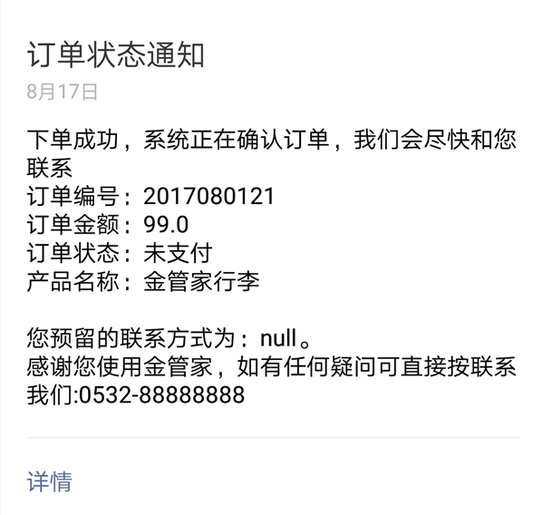

点击订单，跳转到订单详情页面/luggage/wx/toCreateOrderPage.do，此页面通过oauth2传入后台，后台查询订单数据，返回【订单详情页面】/luggage/orderDetail

订单详情页面会放入订单所有信息

|  |  |  |
| --- | --- | --- |
| 参数名 | 参数中文名 | 格式 |
| id | 行李订单 | 整数 |
| openId | 用户ID | 字符串 |
| orderNo | 订单编号 |  |
| sendCity | 寄存城市 | 字符串 |
| sendAddress | 寄存地 | 字符串 |
| sendTime | 寄存时间 | 时间字符 |
| takeCity | 提取城市 | 字符串 |
| takeAddress | 提取地 | 字符串 |
| takeTime | 提取时间 | 时间字符 |
| luggageNumber | 行李数量 | 整数 |
| luggageUnitPrice | 行李单价 | 浮点数 |
| luggagePic | 行李照片 |  |
| flgInsurance | 是否保价 | 整数 |
| insurancePrice | 保费 | 浮点数 |
| insuranceAmount | 保额 | 浮点数 |
| preferentialPrice | 优惠价 | 浮点数 |
| orderPrice | 订单总价 | 浮点数 |
| remark | 用户备注 | 字符串 |
| needInvoice | 是否需要发票 | 整数 |
| customerName | 联系人姓名 | 字符串 |
| customerMobile | 联系方式 | 字符串 |
| takeNo | 取件码 |  |
| orderStatus | 订单状态0创建，1未支付，2已完成 | 整数 |
| orderCreateTime | 订单创建时间 | 字符串 |
| payTime | 支付时间 | 字符串 |
| payAmount | 支付金额 |  |
| payAccount | 支付账号 |  |
| payNo | 支付流水号 |  |

订单详情页面，应根据订单状态，显示支付按钮

3.支付接口/luggage/wx/payOrder.do

传入参数

|  |  |
| --- | --- |
| orderNo | 订单号 |
| payAmount | 支付金额 |
| payAccount | 支付账号 |
| payNo | 支付流水号 |

支付成功，返回支付成功页面 /luggage/paysuccess

非法授权用户，返回【未关注页面】/luggage/illegalUser

未完待续…